除设备台账和装置板卡端口描述两个Excel导入功能外，其余的多少都有问题，具体如下：

1. 监控信息点表

Excel格式：导入文件格式可参考Git项目文件com.synet.tool.rsc\test\excel\监控信息点表.xlsx，应包含如下四列：

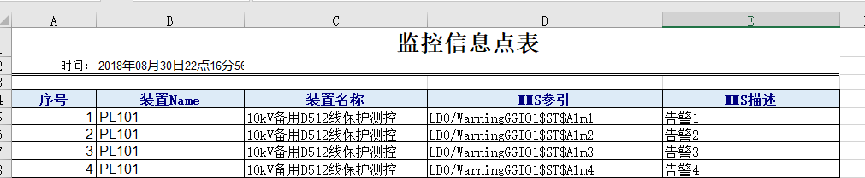

通过条件：目前只有参引和描述两列，装置Name都不知道是无法实现正确的MMS描述导入的。导入完成后，请点开如下界面看看是否成功：

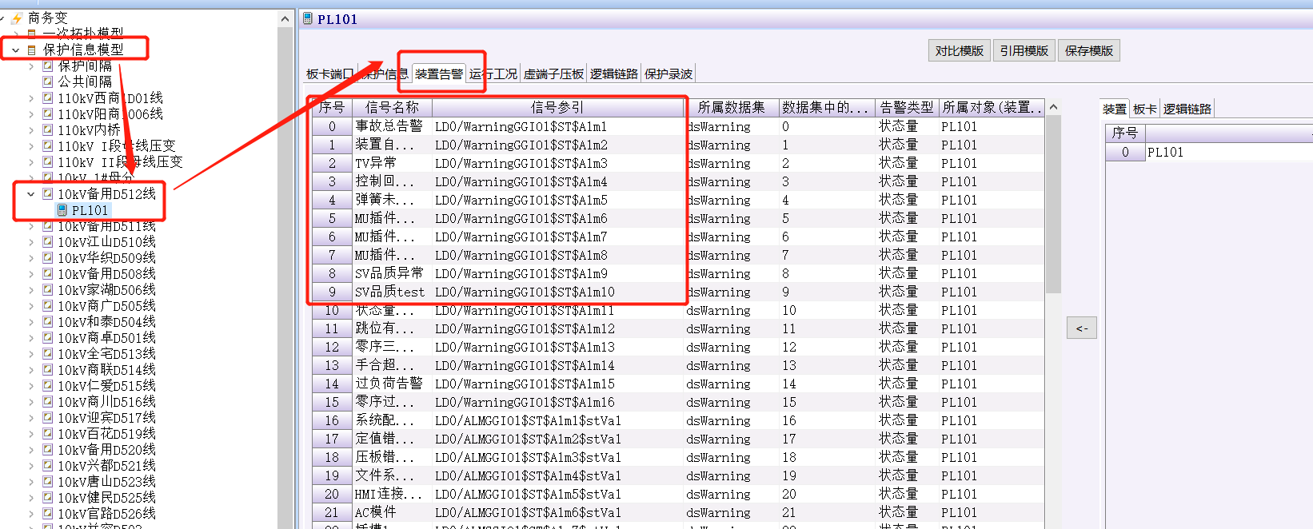

只有当上图中的信号名称都改成了“告警1,2,3……”才证明导入是成功的。

测试结果：

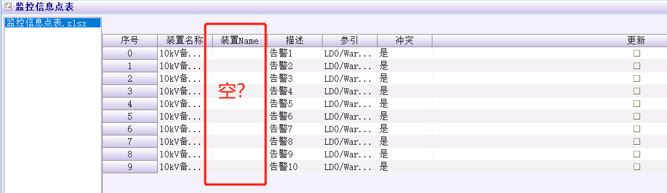

1. 跳合闸反校关联表

Excel格式：



通过条件：

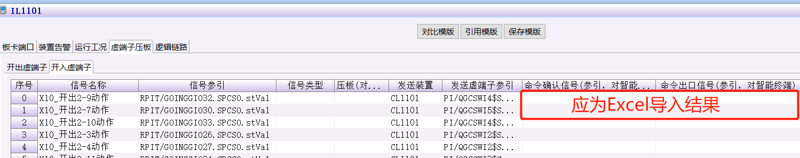

测试结果：

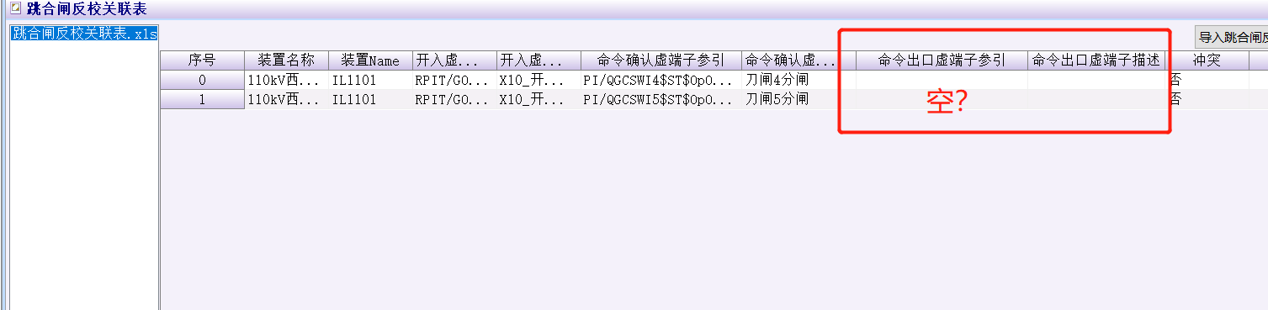

1. 压板与虚端子关联表

Excel格式：



通过条件：

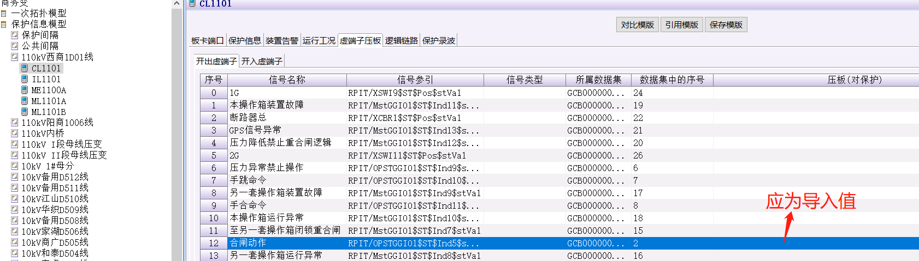

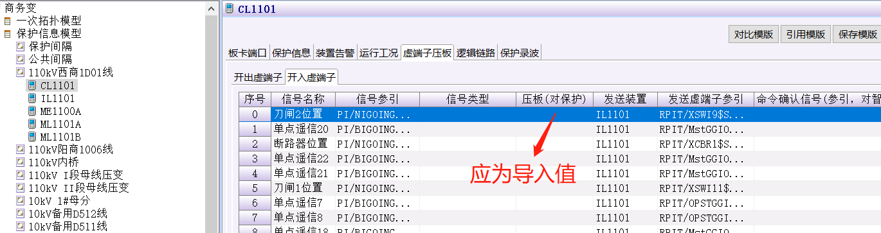

测试结果：

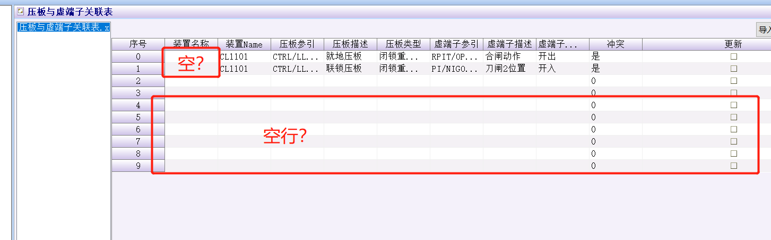

1. 光强与端口关联表

Excel格式：

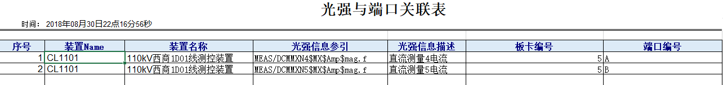

通过条件：

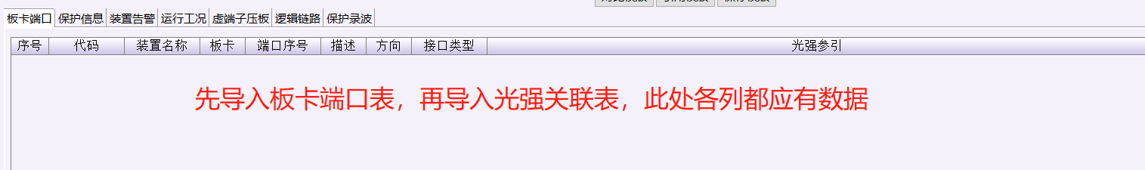

测试结果：

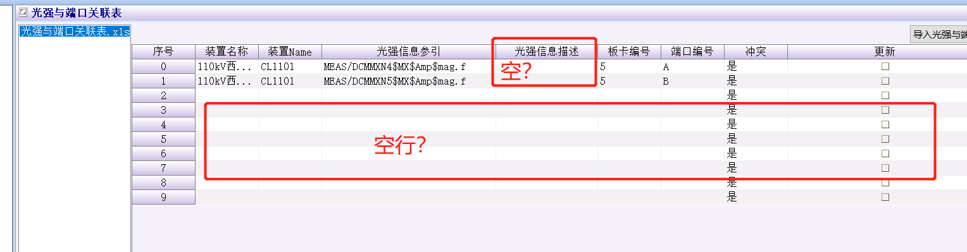

1. 告警与板卡关联表

Excel格式：

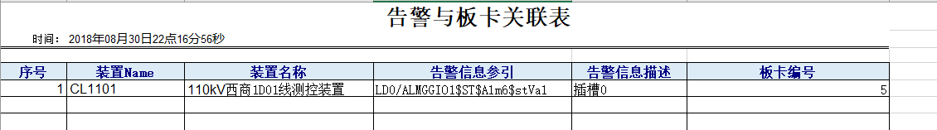

通过条件：

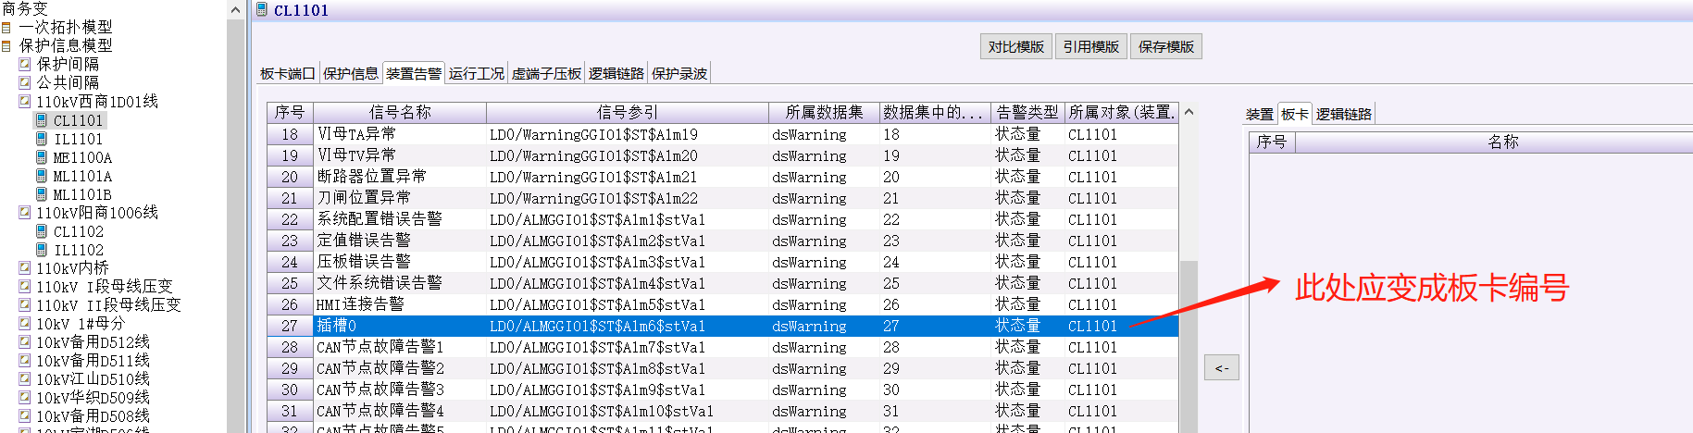

测试结果：

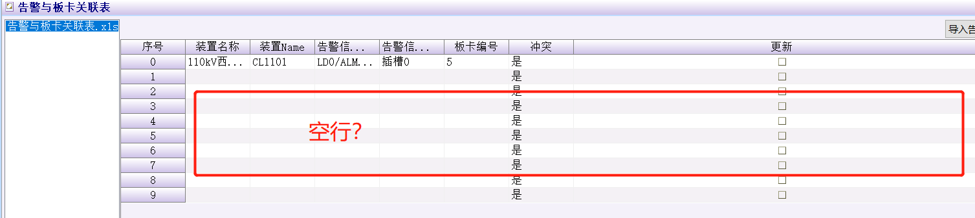

选中第一行点击导入后装置告警信息界面并无变化。

1. 开入信号映射表

Excel格式：

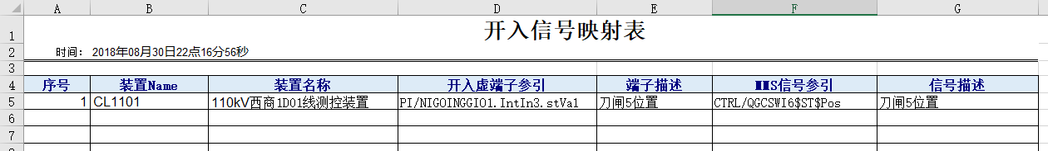

通过条件：

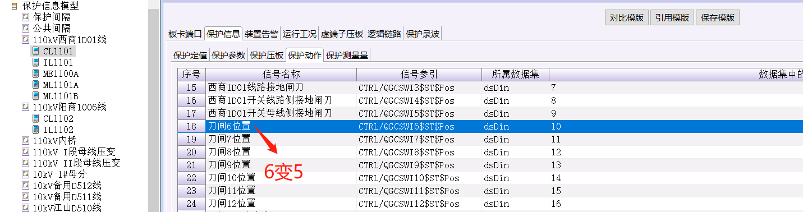

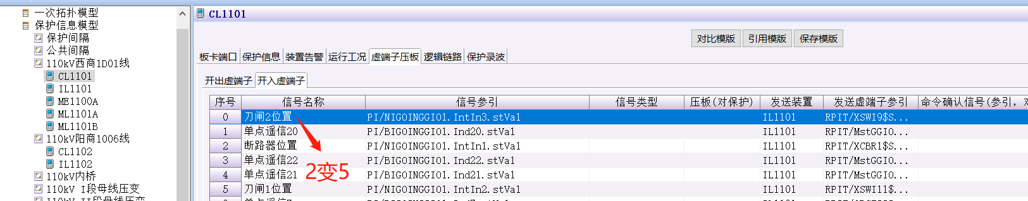

测试结果：

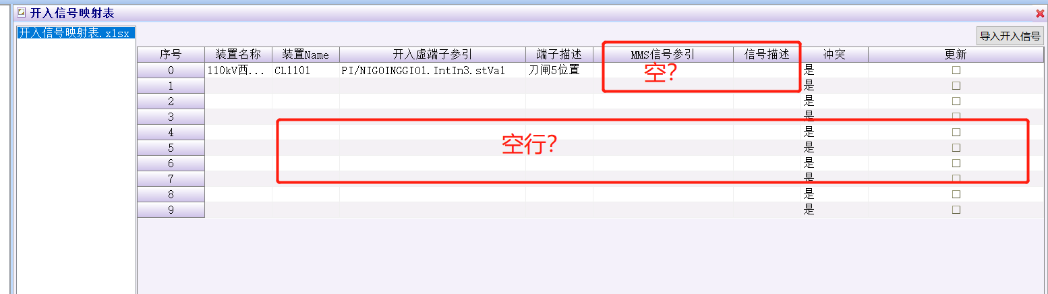

1. 光缆清册

Excel格式：

通过条件：

测试结果：未测